**ΜΕΛΗΣΙΣ**

web app

# Γενική περιγραφή

# Αρχιτεκτονική

# Front end

Για το front end χρησιμοποιούνται :

* HTML για το περιεχόμενο
* CSS για την μορφοποίηση – ειδικότερα για την διάταξη (layout) χρησιμοποιείται το CSS Grid
* Όπου απαιτείται η script Javascript, χρησιμοποιείται vanilla javascript (χωρίς jQuery, κ.λπ.)
* Επιπλέον χρησιμοποιούνται τρείς opensource βιβλιοθήκες javascript για:
  + Παρουσίαση πινάκων δεδομένων – Tabulator.js
  + Χάρτες – Leaflet.js
  + Γραφήματα – Charts.js

## Δομή Front End

Modules - Submodules

## Διάταξη ιστοσελίδων (layout)

Όπως έχει αναφερθεί πιο πάνω οι ιστοσελίδες εμπεριέχουν ένα πλέγμα (grid) μέσα στο οποίο τοποθετούνται όλα τα αντικείμενα. Συγκεκριμένα χρησιμοποιείται το CSS Grid, όπως πιο κάτω.

### Γενικό πλέγμα

Χρησιμοποιείται πλέγμα 3Χ3 για να τοποθετηθούν οι βασικές περιοχές της ιστοσελίδας, με κενό μεταξύ στηλών 36px.

.topNav ύψος: 84px

.leftNav

πλάτος: 160px

.footer ύψος: 72px

.main

.extra content

πλάτος: 160px

Όταν το πλάτος του παραθύρου είναι κάτω από 1600px, τότε το δεξί τμήμα με το επιπλέον περιεχόμενο εξαφανίζεται (συνήθης περίπτωση)

.topNav ύψος: 84px

.leftNav

πλάτος: 160px

.main

.footer ύψος: 72px

### Περιοχή topNav

Η περιοχή .topNav περιέχει τα κουμπιά πλοήγησης στα modules της εφαρμογής, καθώς και το γενικό μενού και τις ειδοποιήσεις. Χωρίζεται σε δύο τμήματα με ένα νέο CSS Grid (το οποίο είναι subgrid του πρώτου), ώς εξής:

.moduleButtons, 1fr

‘empty, 120px

Mε την σειρά της η περιοχή .moduleButtons περιέχει ένα πλέγμα 10 στηλών με 12px κενό. Κάθε στήλη προορίζεται για να περιέχει 1 module button.

Παραπέρα κάθε στήλη του .moduleButtons χωρίζεται σε δύο σειρές για να διευκολύνεται η τοποθέτηση του εικονιδίου και της λεζάντας.



### Περιοχή leftNav

Η περιοχή .leftNav περιέχει τα κουμπιά πλοήγησης στα submodules του ενεργού module. Αντίστοιχα περιέχει ένα νέο πλέγμα για τοποθέτηση των κουμπιών που της ανήκουν.

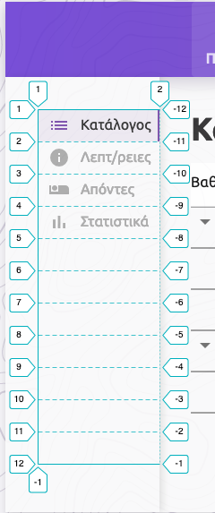Η περιοχή περιορίζεται από όλες τις πλευρές (πλήν της δεξιάς) με padding. Αποτελείται από μια και μόνο στήλη και 12 σειρές των 36px ύψος. Σε κάθε σειρά βρίσκεται κουμπί του submodule το οποίο αποτελείται από το εικονίδιο και την λεζάντα

### Περιοχή footer

### Περιοχή extraContent

### Περιοχή main

H περιοχή .main περιέχει το κύριο περιεχόμενο της ιστοσελίδας, το οποίο ενδιαφέρει τον χρήστη.

## Πρότυπα ιστοσελίδων

## Βιβλιοθήκες Javascript

### Πίνακας δεδομένων – Tabulator JS

Εδώ να μπει μια επεξήγηση των ρυθμίσεων που έχω βάλει στο tabulator js.

### Χάρτης – Leaflet JS

### Γράφημα – Charts JS